南方IT学院
学 生 毕 业 论 文

题 目 商城管理系统的设计与实现

学 号： 00180630037

专 业： 软件工程

学生姓名： 龙吉鹏

指导教师： 陈军

年 月

诚 信 声 明

我声明，所呈交的毕业论文是本人在老师指导下进行的研究工作及取得的研究成果。据我查证，除了文中特别加以标注和致谢的地方外，论文中不包含其他人已经发表或撰写过的研究成果，也不包含为获得其他教育机构的学位或证书而使用过的材料。我承诺，论文中的所有内容均真实、可信。

毕业论文作者签名： 签名日期： 年 月 日

论文摘要
随着社会和科技的发展，当今时代下的网络观念已经深入人心，网络的出现给我们带来了非常多的方便，网上购物也成了当代年轻人必不可少的一种购物方式，随着网上购物的风潮不断扩大，很多公司都会利用其优势通过网络来处理各项业务，这样做并不只是在网站上展示公司的产品详情，还能够使得更多的需求需要得到解决。本系统就是在这样的需求下，来研发出一个优秀的商城管理系统。
本系统主要提供给网上购物的用户使用，后台会有相关的管理人员对其进行管理，以保证系统给用户带来更好的体验。系统功能包括了用户的登录注册、商品信息的展示、商品的销售与添加、订单的管理、后台对各模块的管理等等。以满足企业通过网络与消费者更好的交互性,该系统通过JSP技术来完成网站页面的开发、使用Tomcat作为服务器、通过MySql技术来对数据库进行管理。
目 录

1 引言 1
1.1 背景 1
1.2 研究现状与发展趋势 1
1.3 现实意义 1
1.4 系统概述 2
1.5 开发环境介绍 2
1.5.1 运行环境 2
1.5.2 开发工具 2
2 可行性分析 3
2.1 问题定义 3
2.2 技术可行性分析 3
2.3 经济可行性分析 3
2.4 操作可行性分析 3
3 需求分析 4
3.1 功能性需求 4
3.1.1 登录功能 4
3.1.2 查询功能(前台) 4
3.1.3 收货信息填写功能(前台) 4
3.1.4 下单功能(前台) 4
3.1.5 购物车功能(前台) 5
3.1.6 修改个人资料(前台) 5
3.1.7 添加商品功能(后台) 5
3.1.8 修改商品信息(后台) 5
3.1.9 查询商品信息(后台) 5
3.2 非功能性需求 7
3.2.1 界面需求 7
3.2.2 安全性需求 7
3.2.3 数据库需求 7
4 概要设计 9
4.1 概述 9
4.2 技术采用 9
4.3 系统总体设计 9
5 数据库设计 11
5.1 数据库概述 11
5.2 数据表介绍 11
5.3 系统E-R图 11
5.4 数据字典 12
6 系统实现 15
6.1 系统登陆界面 15
6.2 账号注册界面 15
6.3 后台管理界面 16
6.4 前台界面 16
6.5 提交订单界面 17
6.6 购物车界面 17
7 系统测试 21
7.1 测试计划 21
7.1.1 测试目标 21
7.1.2 测试环境 21
7.2 测试方法 21
7.3 测试用例 21
7.3.1 功能测试 21
7.3.2 界面测试 23
7.4 测试结论 23
8 总结 24
致谢 25
论文评定表 27

1 引言
进入21世纪，Internet已经在逐渐地渗透融入人们的工作以及生活中的每一个角落。因此我们的生活方式也在逐渐改变，像网上购物的这种方式也成了当今社会众多年轻人的首选方式，网上购物在人们的生活中已经是一种不可缺失的一部分了，网上购物系统也因此受到广泛需求，众多公司通过网络,实现了各类产品的交易，大大减少了时间与成本，网上购物以它独特的方便、快捷、高效而深受广大用户的喜爱。我国选择网上购物的人数还在不断的快速增长，当代年轻人以及其中年轻的中国女性更热衷于网上购物。广大用户对电子商务的热情高涨，表明了我国广大用户的电子商务意识的提高。消费者在选择网上购物的因素有很多，网上购物的特点主要是其方便性、快捷性以及信息量的庞大。随着当今时代生活节奏的加快和生活观念的改变，使得很多没有时间购物、实体店太远、商店人员态度不佳、季节性商品销售时间太短等供求矛盾日益突出。而网上购物恰好解决了以上的问题，可在任何时候进行购物、也无需奔赴商店购物、商品还直接送达到家等优势，越来越受到人们的青睐。消费者足不出户，就可到世界各地采购自己喜爱的商品； 与传统的购物方式相比，电子商务的信息量大的惊人，包括了消费者知道的和不知道的所有商品。此外，一些独特的产品，还可以满足那些想拥有别人所没有的商品的心理需求。随着网络安全性的提高和网上支付等条件的进一步完善，网上购物必将成为信息化时代的一个消费新热点。

背景
在当今这个科技飞速发展的时代，互联网已经普及到了我们身边的每个角落，人们的生活节奏也在不断地提升，通过互联网使得我们日常生活中的一些事务处理速度得到了很大的提高，我们的生活方式也随之发生改变。就拿我们平常购物来说，在没有互联网之前的传统购物模式中，存在着很多问题，对实体店来说需要消耗大量的物力与人力，因此还会造成很多的失误，效率也有所降低。正因为这些不足，所以需要有一个能够在很大程度上减少这其中问题发生的商城管理系统来由我们开发出来。这样一个系统还可以减少大部分资源和一些不必要的浪费。还可以非常合理有计划的经营商城。这么做实现了科学化、信息化管理、数字化、管理效率的提高、经营成本的降低，使得各种资源都可以得到更合理的利用。本系统是一套适用于网购商城使用的优秀系统。

研究现状与发展趋势
自2000年中国加入WTO，中国电子商务至今已在一个崭新的历史时期探索发展了十年。十年间，中国电子商务保持50%-60%的高速稳定增长，电子商务从高科技渐渐走进千家万户，成为中国企业与消费者日常商务与生活重要组成一部分;十年间，电子商务交易总额从零稳步增长到10%，并开始显现对GDP的拉动作用;
电子商务渐接近日常生产生活，越来越多的商家意识到通过网店开展电子商务的重要性，和迫切性。而开设网店，通常有两种途径，一种是在淘宝、阿里巴巴、百度有啊等网站申请使用，其优点是简单易用，搭建快速，缺点是自定义功能不强，在那里开店，只有选择，就好比大超市;另一种是选择一个合适的网上商店系统，自己搭建平台，就好比专卖店，没有价格竞争,深受广大用户青睐。
因此提供一套完善的网购商城的管理系统是必不可少的。一套完善的商城管理系统有利于提高其效率性,并且还增强了其内部管理的方便性和秩序性,大大的减少了不必要的工作量。

1.3 现实意义
就目前来看，我们的榜样还是很多的，就比如淘宝网、京东商城、唯品会等等，这些网站都是已经为我们做出了巨大的贡献，当然也都属于我们的好榜样。从这些方面可以很清楚的知道，在网上进行商城的开设是完全可行的，商城管理系统的开发可以使得电子商城能够利用网络这个频台来出售各式各样的货物，这其中包括的种类也是非常丰富的，这样可以完全实现众多用户坐在家中就可以轻松购物。用户可以随时随刻通过网络来购买到自己想要的物品，并且顾客还可以直接等待快递公司送货至家中。网上购物大大提高了购物的便捷和快速，并且大大提高了购物的效率。

1.4 系统概述
主要是为了能够改善用户的购物方式，满足用户的所有需求，使得用户能够得到更好的购物体验。目前，本系统的设计需要解决以下的几个功能：

- 商品的管理
对商品进行上架、维护等一些操作，使得商品种类的信息更加的丰富、齐全，让用户能够的到最好的体验。
- 订单的管理
对每一个订单的处理流程进行相关的管理，做到每个订单信息的准确性、安全性，让用户可以更放心。
- 用户的各个功能的管理
每个顾客都有着相关的功能：购物车功能，使得用户可以将想要的物品添加至购物车以便下次进行购买；订单功能，使得用户能够对购买的物品信息了如指掌；个人信息功能，使得用户能够对自己的信息进行维护；还有其他一些功能的实现。

1.5 开发环境介绍

1.5.1 运行环境
硬件环境：
CPU:2.30GHZ或者更高
内存：128M或更多
显示器分辨率：800*600或者更高
系统类型：64位操作系统
软件环境：
操作系统：windows 10

1.5.2 开发工具
后台：idea 前端：Hbuilder 数据库：MySql Java环境：JDK1.8

2 可行性分析

2.1 问题定义
本系统的定位主要是为了解决线下购物模式的不方便性、不可靠性等问题而设计的，因此，为了能够设计好一个这样的系统并且能够大大降低成本的情况下，我们不能将本系统的设计定位过高，定位的过高会给带来很多不必要的麻烦，会出现一些技术难以实现，操作方面很复杂导致很难上手，经济上的开销超出预期等类似的一些问题，所以为了能够避免这一系列的问题出现，就务必要将合适的技术以及需求筛选出来，只有这样才能够接近符合本系统的设计要求。在这里有关对于可行性分析的理解是这样的，首先是要将主要的问题给解决，次要就是对解决问题的过程进行调优，就是解决成本的减小、效率的提升等等一些问题，这样做才是真正想要达到的目的。还有一点就是需要对整体进行一个分析其中包括技术、经济、操作等方面是否合理，是否符合现实，并且分析这样是否可以将经济效益、效率与便利等方面得到一个提升。

2.2 技术可行性分析
商城管理系统的开发是一项复杂的工程。我认为必须采用工程化的系统开发方法，目的是为了保证系统的成功开发，因此也研究了一些符合工程化标准的开发方法。为了能够使得系统开发速度的提升、在保证质量的情况下降低开发成本等，所以这就需要用上研究出的符合工程化标准的方法，有了这些方法就能够更好的指导开发者对系统进行一个工程化的开发。本次系统的开发选择了Java作为主要的编程语言，Java是一门面向对象编程的语言，Java吸收了C++语言的各种优点，还摒弃了C++里难以理解的多继承、指针等概念，因此Java语言具有两个特征分别是功能强大和简单易用。Java语言作为静态面向对象语言的代表，极好地实现了面向对象的理论，允许程序员以优雅的思维方式来进行复杂的编程。系统采用的数据库也是低成本的MySql，因其具有强大的基于Web的分析能力、能够很容易的将数据库中的数据发布到Web页面上、拥有图形化的用户界面，使得系统管理和数据库的管理能够更加的直观、简单,从而更适合本系统的开发。

2.3 经济可行性分析
本系统对电脑性能的要求不是很高，只需要一台性能一般般的电脑就足够了，所以在电脑性能这一方面还是不要做过多的焦虑的，一定是可以提供给大部分用户使用的。本系统对于系统环境的要求也是大众都可以接受的，本系统的环境可支持运行在windows操作系统上，我认为这样已经可以满足绝大部分的用户使用了。本系统对于数据库的选择也是从成本这方面问题上出发的，所以根据成本这方面问题，最终决定本系统将采用低成本的SQL Server，这样做也的确解决了部分的成本问题。所以本系统相对来说所需的支出费用算是很小的了，这样也使得绝大部分商家能够接纳此系统。

2.4 操作可行性分析
本商城管理系统的界面是以简洁为主设计的，目的是为了可以通过使用这种简洁的操作界面来达到可以很方便的操纵本系统，同时也可以提升商城的管理效率，使用起来更加的方便，了解起来更加的简单同时也使得系统能够更容易的维护。其实只要是会一点计算机的基础就可以很容易的对本系统进行相关的管理与操作，相对于线下的管理 本系统大大的提升了其效率性，因此看来是可行的。
所以无论从商城管理系统的技术、操作以及经济上，开发都是可行的。

3 需求分析
本系统的开发为的是能够解决线下购物方式的复杂性、不便性等这些问题，同时也是为了能够将用户购物方式的效率与满意度大大的提高，满足用户的种种需求，所以想要开发出一个能够使用户感到满意的系统，就必须先要去细致的了解清楚用户的一些需求和一些能够得到解决的问题，之所以要这么做就是因为需求的分析是一个项目开发的一个必要工作。首先要先了解用户的购物方式以及购物流程，接着根据清楚了解到的一些资料做出全方面的分析，提炼出其中的需求，把这些步骤做完就能够很清楚的知道应该如何开发出一个符合用户的系统，不但提高了系统的开发速度，而且还使得系统的有效性得到了一个大大的提高。

3.1 功能性需求
功能性需求是通过在和商城沟通的过程中，了解清楚商城的业务流程及部分操作过程后，掌握了系统大致应该必须实现的功能，这样才能够满足用户对商城的具体需求。

3.1.1登录功能
普通用户登录进入前台界面也就是商品主界面，管理员用户登录会打开一个前后台选择界面来达到选择进行登录。为了使得每一个用户都拥有着自己一部分的信息，比如购物车、个人信息等等，这些是每一个用户都存在的一些信息，所以每个用户都必须拥有自己的一个账号，系统则根据账号来获取相对应的信息展示给用户，所以这样也就需要给系统提供一个登录功能。

3.1.2 查询功能(前台)
当用户想买一件商品的话，因为商品的数量过于庞大，如果一个一个找的话肯定是不符合现实的，所以提供了查询功能，有了查询功能用户想买什么东西，只需要输入关键字进行搜索，出来的内容就都是与搜索关键字相关的内容了，这也使得用户的购物体验得到了大大得提高

3.1.3 收货信息填写功能(前台)
用户可以预先使用此功能来填写好自己常用的收货信息，这样等到购物时就可以很方便的直接选好自己预先填好的收货地址，并且收货信息在下次购物时也可以同样使用上。

3.1.4 下单功能(前台)
当用户看好一件商品时，可以选择立即购买的功能，如果用户没有选择好商品的产品信息(规格、型号、颜色等)的话，就会提示用户选择好产品信息后再进行下单；接下来如果用户没有填写好自己的收货信息，系统则会跳出收货信息的填写界面，等待用户填写好信息后再进行下一步操作；最后一步操作就是结账了，最后跳出一个结账界面(包括下单商品的信息)，等待用户核实确认后，则可以选择好结账方式进行结账。下单功能的流程完成后，系统会将本次的订单信息添加到该用户的订单信息存放处，方便用户可以随时查看订单信息。

3.1.5 购物车功能(前台)
这个功能是提供给这类用户使用的：有些用户在浏览商品时看上了自己想要买的商品，但又不是要立刻就买，所以购物车这个时候就派上用场了，用户可以将看好而不想立刻购买的商品先放进购物车中，等到下次需要的时候则可以打开购物车找到上次想买的商品进行下单。
有两种保存购物车的方式，首先一种是针对于未登录用户设计的，还有一种则是针对于已登录的用户设计的。这两种不同的保存方式分别是：第一种针对于未登录状态下，系统将这类用户添加至购物车的信息保存至服务器的会话中(暂时保存)；第二种针对于登录状态下，系统将这类用户添加至购物车的信息直接保存到数据库中(长期保存)。

3.1.6 修改个人资料(前台)
当用户想要修改自己的头像或者昵称等个人资料时就可以用上此功能，用户可以使用该功能完善自己的信息，以确保达到数据的可变动性以及真实可靠性。

3.1.7 添加商品功能(后台)
当商场有需要添加新的商品时就可以用上此功能，当点击此功能会弹出一个添加新商品的页面，在其中输入好相关的信息并且确认信息无误后则可提交，在提交过程中系统还会再次对信息做个校验处理，如果有误则会标名错误的地方以便管理员清楚那条信息需要改正，当商品添加成功后在前台页面上就可以浏览到了。

3.1.8 修改商品信息(后台)
当有商品的信息发生变化后则可用上此功能来对商品信息进行一个更新的处理，比如商品的价格或者是详情发生了变动，这时用上修改商品信息的这个功能，将正确的信息把发生变动的信息替换掉，这样就对商品信息做了一个更新的操作。
修改员工信息

3.1.9 查询商品信息(后台)
当我们在前台页面上如果是发现了商品信息不符的情况，这个时候就需要我们的管理员到后台去将信息不符的商品找出来，对商品信息进行一个更新信息的操作，当然不会是让管理员到后台界面一个一个去找，这样子耗费的时间是非常大的，所以后台也和前台一样提供了一个查询商品信息的功能。

3.2 非功能性需求
主要是为了能够提升用户使用系统的操作简洁性，为了用户对界面不会有厌恶感，
重要的是用户的信息能够得到安全的保障。

3.2.1 界面需求
因为系统对于用户来讲要求不能够很高，所以对于界面的设计必须简洁明了，对于功能名称必须明确，而且操作性要能够非常简单，使得用户一眼就可以看出这里是干什么用的，那里是干什么用的。不能过于复杂的的导致用户不清楚界面上的功能。
还有是为了用户不会在使用过程中看到界面丑陋而影响用户的心情，所以界面的设计也是必须美观、整洁的，这样使得用户对系统的整体评价也会有所提升

3.2.2 安全性需求
安全性需求主要有以下：
(1)系统运行稳定、客户端的响应快捷能达到基本的要求。
(2)系统有一定的容错率和抗干扰能力，保证系统的正常运行。
(3)确保用户的信息安全不会被泄露。
(4)数据备份与恢复。

3.2.3 数据库需求
一个系统中的任何一步操作基本上都存在数据的产生，对于数据的产生也就需要用到数据库来管理这些数据了，所以一个数据库的设计必须要合理，必须要达到操作简单、维护简单，并且要做到运行上的稳定与安全，这样才能够增强数据的流通性。所以数据库的设计属于整个系统开发的核心。还有就是因为面向的是中小型的商城，就应该减轻其负担，增加其经济的收入，所以数据库的选择也应该是经济实惠的。
4 概要设计

4.1 概述
该系统为用户提供了一个良好的购物环境，可以较为全面的满足用户的需求，其主要是以用户购物的流程所进行设计的，主要有这么几个功能点：登录状态与未登录状态的购物车设计，系统通知、聊天功能（买卖家的沟通）、订单信息的管理等功能。本系统为了能够让用户上手更快，还设计了一套引导用户操作的功能，同时也为系统提供了一定的容错率，绝对的减少了系统的崩溃性。

4.2 技术采用
Mybatis框架：MyBatis 是一款优秀的持久层框架，它支持定制化 SQL、存储过程以及高级映射。MyBatis 避免了几乎所有的 JDBC 代码和手动设置参数以及获取结果集。MyBatis 可以使用简单的 XML 或注解来配置和映射原生信息，将接口和 Java 的 POJOs(Plain Ordinary Java Object,普通的 Java对象)映射成数据库中的记录。
优点：
灵活：mybatis不会对应用程序或者数据库的现有设计强加任何影响。 sql写在xml里，便于统一管理和优化。通过sql语句可以满足操作数据库的所有需求。
解除sql与程序代码的耦合：通过提供DAO层，将业务逻辑和数据访问逻辑分离，使系统的设，更易维护，更易单元测试。sql和代码的分离，提高了可维护性
4.3 系统总体设计
本系统主要由以下几个功能模块组成：
前台：
登录功能：用户可以通过登录界面登录账号，以登录的身份进入系统界面。
购物车功能：当用户看到有自己想买的商品时，但又不想立即购买，针对这种情况，就设计了购物车这个功能，能够保存用户想买的商品信息。
后台：
商品管理功能：可以对商品进行上下架，信息更新等操作。
前台主界面管理功能：前台主界面能够更好的展示商品，是最能够吸引用户的功能，所以前台主界面需要一个好的管理，从而提升用户的使用感觉。
5 数据库设计
根据上面的设计需求，数据库的设计也必须要符合上面的设计需求，确保用户的操作信息与管理员的管理信息能够准确无误的提供，所以设计出来的数据库结构要与以上需求相符，比如每笔订单的生成时间应该将当前系统时间确定，商品的信息应该包括商品名称、价格、订单编号等相关信息，所以应该设计出一个符合实际情况并且操作简单的数据库。

5.1 数据库概述
本系统使用的是mysql数据库，MySQL是一个小型关系型数据库管理系统,MySQL被广泛地应用在Internet上的中小型网站中。由于其体积小、速度快、总体拥有成本低，尤其是开放源码这一特点，许多中小型网站为了降低网站总体拥有成本而选择了MySQL作为网站数据库。
优点：
1.它使用的核心线程是完全多线程，支持多处理器。
2. 有多种列类型：1、2、3、4、和8字节长度自有符号／无符号整数、FLOAT、DOUBLE、CHAR、类型。
3. 它通过一个高度优化的类库实现SQL函数库并像他们能达到的一样快速，通常在查询初始化后不该有任何内存分配。没有内存漏洞。
4. 全面支持SQL的GROUP BY和ORDER BY子句，支持聚合函数。
缺点:他不完全支持不熟悉的关键词，并且缺乏一些存储程序的功能，更重要的是使用缺省的ip端口，有时候这些ip也会被一些黑客闯入。

5.2 数据表介绍
根据分析所设计的数据库所有表的名称，如表5.1所示。
表5. 1 数据库表总表
用户登录表 | customer_login
用户信息表 | customer_individual
商品类型表 | product_category
品牌信息表 | brand_inf
商品类型品牌信息关联表 | procategory_brandinf_relevance
商品信息表 | product_inf
图片信息表 | picture_inf
购物车表 | product_cart
收货信息表 | receiving_inf
商品订单表 | product_order

5.3 系统E-R图
系统的总E-R图，如图5.1所示
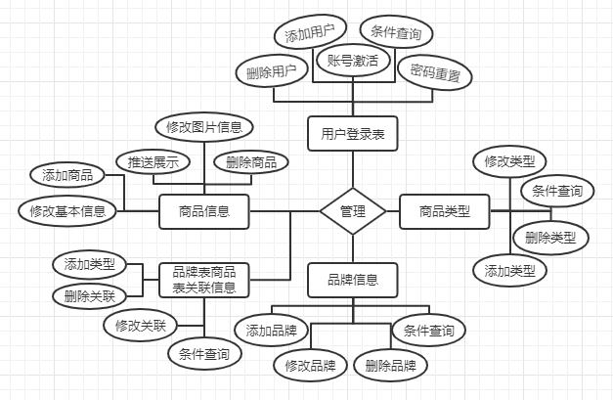
图5.1系统总E-R

5.4 数据字典
根据上述的数据库需求分析和概念结构设计得出以下各表的详细数据字典。

登录表：此表是用来存储用户登录的相关信息，相应字段如表5.2所示。
表5.2 用户登录表(customer_login)
字段名 | 数据类型 | 主键 | 自增 | 是否为空 | 默认值 | 备注
login_id | INT | 是 | 是 | NOT NULL | NULL | 用户登录表ID
head_icon_url | VARCHAR(200) | 否 | 否 | NULL | NULL | 头像路径
login_name | VARCHAR(20) | 否 | 否 | NULL | NULL | 昵称
login_account | VARCHAR(11) | 否 | 否 | NULL | NULL | 登录账号
login_password | VARCHAR(32) | 否 | 否 | NULL | NULL | 登录密码
activate_code | VARCHAR(32) | 否 | 否 | NULL | NULL | 邮箱激活码
account _stats | BIT | 否 | 否 | NULL | 默认为0  0 : "未激活"  1 : "激活" | 账号状态
webmaster | BIT | 否 | 否 | NULL | 默认为0  0 : "否"  1 : "是" | 管理员身份

用户信息表：此表是用来记录用户的基本信息，相应字段如表5.3所示。
表5.3 用户信息表(customer_individual)
字段名 | 数据类型 | 主键 | 自增 | 是否为空 | 默认值 | 备注
customer_individual_id | INT | 是 | 是 | NOT NULL | NULL | 用户信息表ID
login_id | INT | 否 | 否 | NULL | NULL | 用户登录表ID
customer_individual_name | VARCHAR(20) | 否 | 否 | NULL | NULL | 用户姓名
customer_individual_gender | BIT | 否 | 否 | NULL | 默认为0  0 : "男"  1 : "女" | 用户性别
customer_individual_card | VARCHAR(18) | 否 | 否 | NULL | NULL | 用户身份证号
customer_individual_phone | VARCHAR(11) | 否 | 否 | NULL | NULL | 用户手机号
customer_individual_email | VARCHAR(20) | 否 | 否 | NULL | NULL | 用户邮箱

商品类型表：此表是用来记录商品的类型信息，相应字段如表5.4所示。
表5.4 商品类型表(product_category)
字段名 | 数据类型 | 主键 | 自增 | 是否为空 | 默认值 | 备注
product_category_id | VARCHAR(15) | 是 | 否 | NOT NULL | NULL | 商品类型表ID
product_category_name | VARCHAR(10) | 否 | 否 | NULL | NULL | 类型名称
product_category_describe | VARCHAR(60) | 否 | 否 | NULL | NULL | 类型描述
product_category_level | INT | 否 | 否 | NULL | 1 | 类型层次
parent_id | VARCHAR(10) | 否 | 否 | NULL | NULL | 父类型id

品牌信息表：此表是用来记录品牌的相关信息，相应字段如表5.5所示。
表5.5 品牌信息表(brand_inf)
字段名 | 数据类型 | 主键 | 自增 | 是否为空 | 默认值 | 备注
brand_inf_id | INT | 是 | 是 | NOT NULL | NULL | 品牌信息表ID
brand_inf_name | VARCHAR(15) | 否 | 否 | NULL | NULL | 品牌名称

商品类型品牌信息关联表：此表是用来记录品牌表与商品类型表关联的相关信息，相应字段如表5.6所示。
表5.6 商品类型品牌信息关联表(procategory_brandinf_relevance)
字段名 | 数据类型 | 主键 | 自增 | 是否为空 | 默认值 | 备注
pbr_id | INT | 是 | 是 | NOT NULL | NULL | pbr关联表ID
product_category_id | VARCHAR(15) | 否 | 否 | NULL | NULL | 商品类型表ID
brand_inf_id | INT | 否 | 否 | NULL | NULL | 品牌信息表ID

商品信息表：此表是用来记录商品的基本信息，相应字段如表5.7所示。
表5.7 商品信息表(product_inf)
字段名 | 数据类型 | 主键 | 自增 | 允许为空 | 默认值 | 备注
product_inf_id | INT | 是 | 是 | NOT NULL | NULL | 商品信息表ID
brand_inf_id | INT | 否 | 否 | NULL | NULL | 品牌信息表ID
column_category_id | VARCHAR(10) | 否 | 否 | NULL | NULL | 栏目类型ID
product_inf_name | VARCHAR(50) | 否 | 否 | NULL | NULL | 商品名称
product_inf_describe | VARCHAR(50) | 否 | 否 | NULL | NULL | 商品描述
product_inf_price | DECIMAL(6,2) | 否 | 否 | NULL | NULL | 商品价格
product_inf_sales | INT | 否 | 否 | NULL | NULL | 商品销量
product_inf_stockpile | INT | 否 | 否 | NULL | NULL | 商品库存
product_inf_carousel | BIT | 否 | 否 | NULL | 0 | 是否轮播展示  (0:"否",1:"是")

图片信息表：此表是用来记录图片的相关信息，相应字段如表5.8所示。
表5.8 图片信息表(picture_inf)
字段名 | 数据类型 | 主键 | 自增 | 允许为空 | 默认值 | 备注
picture_inf_id | INT | 是 | 是 | NOT NULL | NULL | 图片信息表ID
product_inf_id | INT | 否 | 否 | NULL | NULL | 商品信息表ID
picture_inf_url | VARCHAR(200) | 否 | 否 | NULL | NULL | 图片路径
picture_inf_master | BIT | 否 | 否 | NULL | 0 | 是否为主图  (0:"否",1:"是")

购物车表：此表是用来记录购物车的相关信息，相应字段如表5.9所示。
表5.9 购物车表(product_cart)
字段名 | 数据类型 | 主键 | 自增 | 允许为空 | 默认值 | 备注
product_cart_id | INT | 是 | 是 | NOT NULL | NULL | 购物车表ID
login_id | INT | 否 | 否 | NULL | NULL | 用户登录表ID
product_inf_id | INT | 否 | 否 | NULL | NULL | 商品信息表ID
product_cart_num | INT | 否 | 否 | NULL | NULL | 商品数量

收货信息表: 此表是用来存储收货的相关信息，相应字段如表5.10所示。
表5.10 收货信息表(receiving_inf)
字段名 | 数据类型 | 主键 | 自增 | 允许为空 | 默认值 | 备注
receiving_inf_id | INT | 是 | 是 | NOT NULL | NULL | 收货信息表ID
login_id | INT | 否 | 否 | NULL | NULL | 用户登录表ID
receiving_inf_name | VARCHAR(15) | 否 | 否 | NULL | NULL | 收货人姓名
receiving_inf_phone | VARCHAR(11) | 否 | 否 | NULL | NULL | 收货人手机号
receiving_inf_province | VARCHAR(10) | 否 | 否 | NULL | NULL | 收货人省份/自治区
receiving_inf_city | VARCHAR(10) | 否 | 否 | NULL | NULL | 收货人城市/地区/自治州
receiving_inf_district | VARCHAR(10) | 否 | 否 | NULL | NULL | 收货人区/县
receiving_inf_address | VARCHAR(100) | 否 | 否 | NULL | NULL | 收货人详细地址
receiving_inf_default | BIT | 否 | 否 | NULL | 0 | 是否为默认地址(0:"否",1:"是")

商品订单表: 此表是用来存储商品与类型关联的信息，相应字段如表5.11所示。
表5.11 商品订单表(product_order)
字段名 | 数据类型 | 主键 | 自增 | 允许为空 | 默认值 | 备注
product_order_id | INT | 是 | 是 | NOT NULL | NULL | 商品订单表ID
login_id | INT | 否 | 否 | NULL | NULL | 用户登录表ID
receiving_inf_id | INT | 否 | 否 | NULL | NULL | 收货信息表ID
product_inf_id | INT | 否 | 否 | NULL | NULL | 商品信息表ID
product_num | INT | 否 | 否 | NULL | NULL | 商品数量
leave_word | VARCHAR(200) | 否 | 否 | NULL | NULL | 用户留言
submit_time | DATETIME | 否 | 否 | NULL | NULL | 下单时间
payment_time | DATETIME | 否 | 否 | NULL | NULL | 付款时间
product_order_state | INT | 否 | 否 | NULL | 默认为0  0 : 交易关闭  1 : "待付款"  2 : "待收货"  3 : "已收货"  4: 交易成功 | 订单状态
product_order_number | VARCHAR(18) | 否 | 否 | NULL | NULL | 订单编号

6 系统实现

6.1 系统登陆界面
要登陆商城系统必须通过系统的登陆界面，登录商城系统，必须先通过系统的登录界面进行登录，在登录界面上输入正确的用户名和密码，接着把输入的数据通过ajax传输到后台，后台再对数据进行验证，验证成功后，就可以进入系统主界面了。登录界面如图6.1所示。
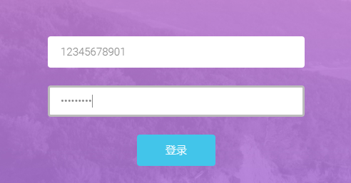
图6.1登录界面图

6.2 账号注册界面
如果是没有账号的用户，可以通过系统的注册界面来注册一个属于自己的账号，注册界面，如图6.2显示，注册信息填写错误界面上也会有相关的提示，当我们注册账号时用户名忘记输入时如图6.3所示。
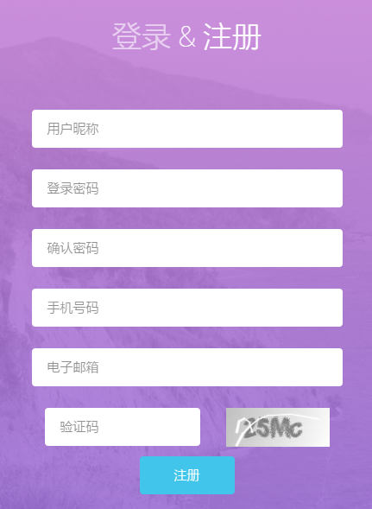
图6.3账号注册界面
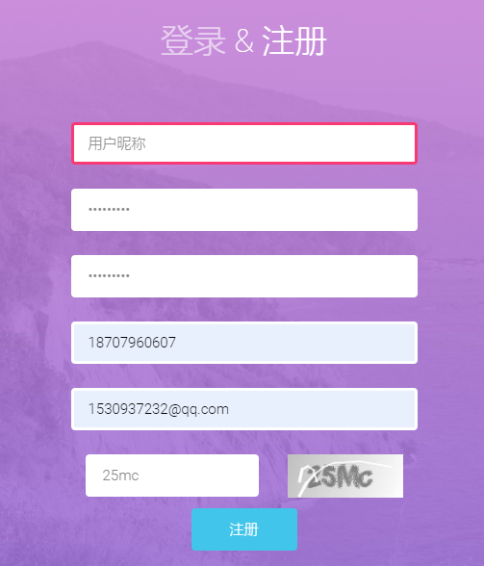
图6.3注册界面信息错误提示

6.3 后台管理界面
后台管理界面如图6.4所示。
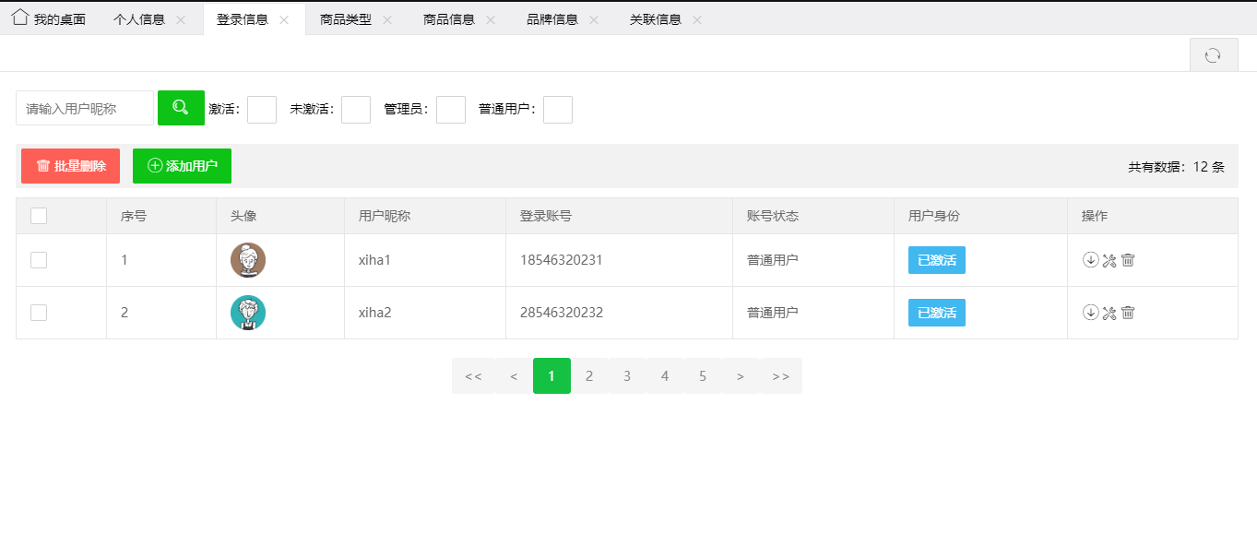
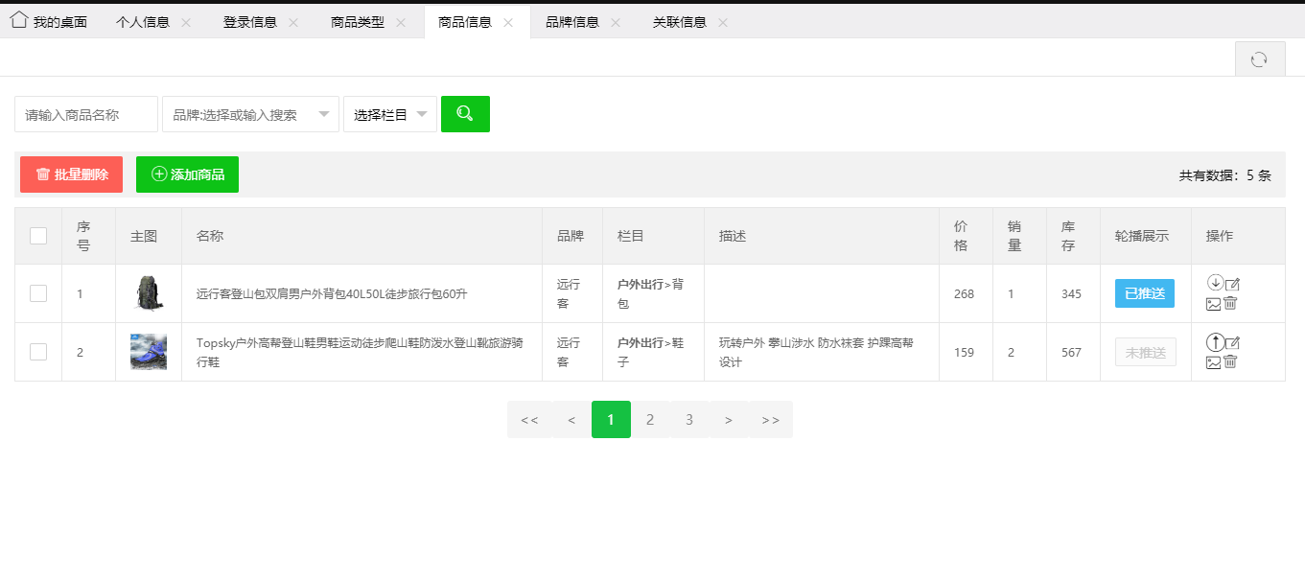
图6.4 后台管理界面

6.4 前台界面
商品界面如图6.5所示。
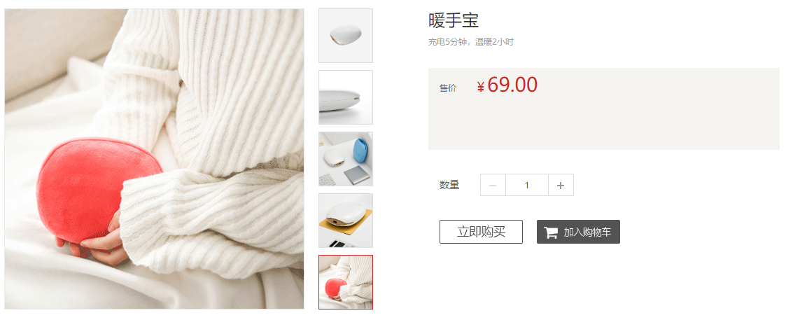
图6.5商品界面

6.5 提交订单界面
当确定好了要购买的商品，需要提交订单来完成购买，提交订单的界面如图6.6所示。
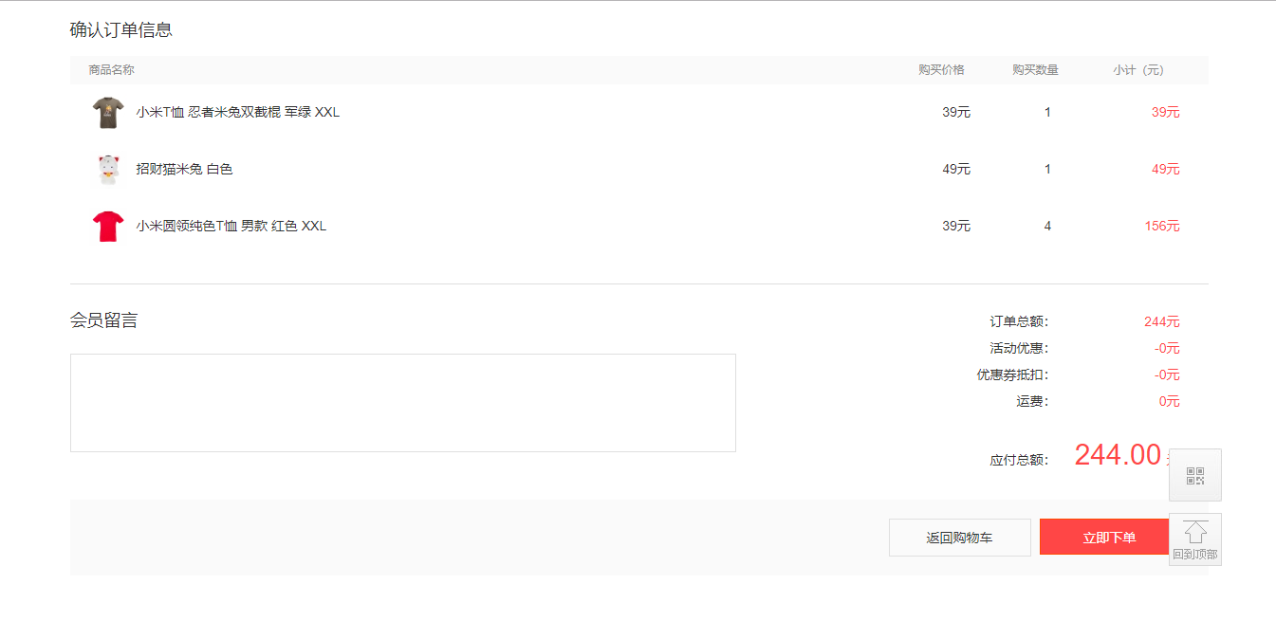
图6.6提交订单界面

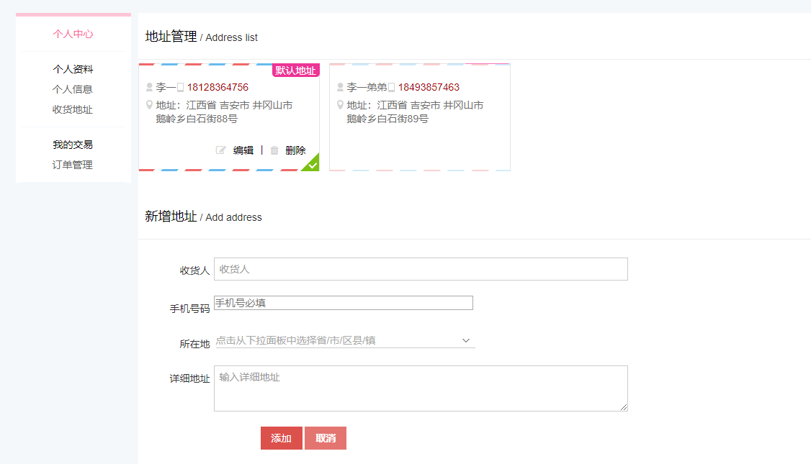
图6.7收货信息界面

6.6 购物车界面
在浏览商品时看到想要购买的商品可以先放进购物车中，也可以在购物车中对商品一起进行下单，如图6.8所示
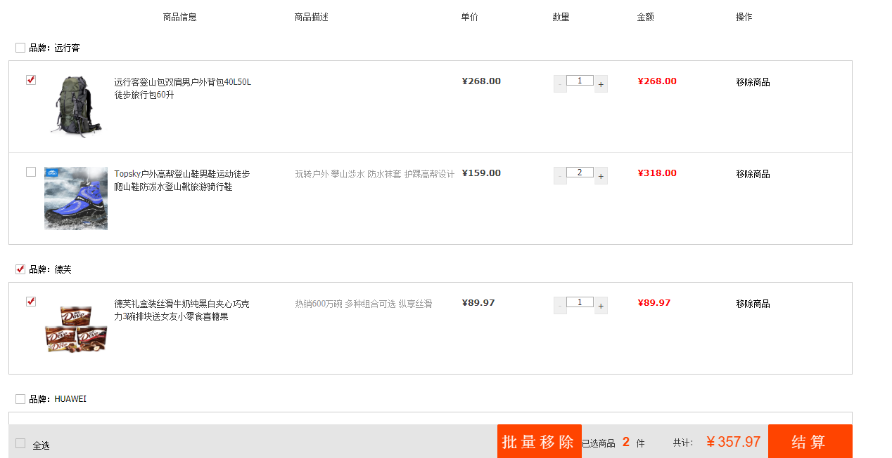
图6.8购物车界面

7 系统测试
系统测试，是对整个系统的测试，将硬件、软件、操作人员看作一个整体，检验它是否有不符合系统说明书的地方。这种测试可以发现系统分析和设计中的错误。如安全测试时测试安全措施是否完善，能不能保证系统不受非法侵入。

7.1 测试计划
在计划执行过程中，已执行完的任务以绿色标识，代表已完成。根据项目具体情况变更测试方法及策略的相关内容。

7.1.1 测试目标
确保系统的每一个功能都能正常运行，并且符合所写的需求。所以需要尽最大能力将系统错误排查软件中的错误。

7.1.2 测试环境
硬件：
PC机（戴尔2.30GHz CPU，8G内存，独立显卡，1T硬盘）
软件：
操作系统：Windows 10
数据库: Mysql数据库
IDE工具：IDEA
Java环境：JDK 1.8

7.2 测试方法
静态测试、动态测试、功能测试。遵循尽早不断测试的原则、IPO原则、独立测试原则。

7.3 测试用例

7.3.1 功能测试
主要检查软件的功能是否符合用户的需求，这部分的测试分成两个部分去执行，先输入正确的信息确保系统不出错，再输入错误的信息看是否能正确的返回错误提示。测试用例表如表7.1所示。
表7.1 用例表
功能名称 | 测试用例 | 应有结果 | 实际结果 | 结论
用户登录 | 用户名admin  密码：123 | 登录成功 | 登录成功 | 正确
用户登录 | 用户名admin  密码：164684 | 登录失败 | 登录失败 | 正确
用户注册 | 填写完整的信息，点击注册 | 发送激活邮箱 | 发送成功 | 正确
用户注册 | 填写不完整的信息，点击注册 | 错误提示 | 错误提示 | 正确
重置密码 | 点击重置 | 重置成功 | 重置成功 | 正确
激活用户 | 点击激活 | 激活成功 | 激活成功 | 正确
添加商品类型 | 填写要添加的正确信息 | 成功 | 成功 | 正确
添加商品类型 | 填写要添加的错误信息 | 失败 | 失败 | 正确
删除商品类型 | 点击删除 | 成功 | 成功 | 正确
修改商品类型 | 填写完整的信息，点击确定 | 修改成功 | 修改成功 | 正确
修改商品类型 | 填写不完整的信息，点击确定 | 修改失败 | 修改失败 | 正确
添加品牌 | 填写要添加的正确信息 | 成功 | 成功 | 正确
添加品牌与商品类型的关联 | 填写要添加的正确信息 | 成功 | 成功 | 正确
添加品牌与商品类型的关联 | 填写要添加的错误信息 | 失败 | 失败 | 正确
添加商品 | 填写要添加的正确信息 | 成功 | 成功 | 正确
添加商品 | 填写要添加的错误信息 | 失败 | 失败 | 正确
修改商品图片 | 选择数量达到要求的图片 | 修改成功 | 修改成功 | 正确
修改商品图片 | 选择数量没达到要求的图片 | 修改失败 | 修改失败 | 正确

7.3.2 界面测试
使界面美观性、易浏览性提升要做到用户使用过程中不会感到厌恶和操作困难，界面测试用例如表7.2所示。
表7.2 界面用例表
测试用例 | 测试过程 | 结果
界面美观、风格一致性 | 检查界面的结构如登录界面、主界面的导航、菜单、字体等是否美观及风格是否一致 | 界面美观性符合用户需求、风格一致
易浏览性 | 检查功能的名称是否直观  输入输出的过程是否规范、结果是否简、洁易读  是否符合一般的操作习惯 | 符合预期所想

7.4 测试结论
通过对上述系统和模块进行的相关测试，版本功能基本实现且运行稳定，问题修改及时，在预定日期内完成开发和测试进度。但是系统还存在许多的功能问题有待完善，期望在后续能够进一步的优化这个系统，让它更加的完善。

8 总结
经过长达数月的系统开发，商城管理系统已基本的实现了普通商城的管理需求，在这次开发中我的逻辑思维，代码操作及功能实现能力有了一定的提升，这些是我最大的收获。
我能够完成这次个人项目，我的信心也有所提升，在这次实际开发中也加强锻炼了我的开发能力，在开发过程中也遇到了非常多的问题，更让我认清了自己不足的地方，在后续的学习中一定会更加努力。

致谢
在完成这次毕业论文的过程中，首先我要感谢我的导师陈军老师，我是在老师的指导下完成这次的论文的。在毕业论文完成的过程中，是我的老师一直督促着我，让我有了一种时间的紧迫感，这让我对项目的开发更积极，我觉得这种感觉真的非常好，正是因为老师的督促使得我的拖延症也有所改善，如果没有老师的督促我应该无法集中精神去完成论文，所以感谢老师在这次论文中给予的帮助。其次我要感谢我的父母，在这段时间对我的关怀与帮助，是他们给了我这样安逸的环境去写论文，让我不用为我的衣食起居而担忧，从而让我顺利的完成论文的设计，俗话说：“谁言寸草心，报得三春晖”，衷心地祝父母身体健康，生活幸福!。同时我要感谢学院能够给我们这样一次机会，因为我认为这是一个很好的锻炼机会，在完成的过程中我发现了很多问题，然后在解决问题的过程中我的能力也会有所提升，这为我们将来迈向社会也提供了很好的帮助
快要毕业了，我不会就此放下，我会继续学习，努力拼搏和奋斗！在此，祝你们身体健康、事业有成！

论文评定表
指  导  教  师  意  见 | 评 语：  评定分数 （签章）  年 月 日
学  院  负  责  人  意  见 | （签章）  年 月 日

